«Даже если мы расстаёмся, дружба всё равно остаётся...» — со строчек этой известной детской песни на днях состоялось открытие школьного летнего лагеря при ПСШ №9. Сюжет праздника был завязан на истории, по которой все отряды отправлялись в плавание на большом корабле, с настоящим Адмиралом, Летом, также выступающим в роли ведущего, и его помощниками — Розочкой, Васильком, Ромашкой и Бабочкой на борту.
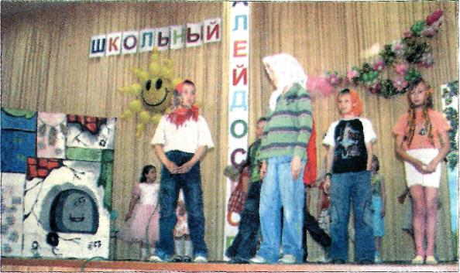
БЫ МНЕ ВЫШЕ ПАПЫ...»
меров ведущая Лето и её маленькие помощники попросили выйти на сцену всех присутствующих в зале девочек по имени Марина (что означает «морская» и должно принести плаванию удачу), таковых в нём не оказалось. Но всё же ребята не растерялись, и Адмирал исполнил песню «Ветер-бродяга», изначально посвященную Мариночкам, всем ребятам,
Торжество началось с приветствия начальника лагеря Т. П. Остапенко. Она пожелала учащимся хорошо от-дохнуть и полезно провести время в этом сезоне. Потом ведущая объявила курс на лето, но внезапно появившиеся Бабки-Ёжки немного изменили этот план, исполнив смешные и поучитель-
«СТАТЬ
ные для ребят младшего возраста частушки. Первым самостоятельно поставленным номером, который показали дети, было выступление девочек четвёртого отряда с песней «Мальчишки-каде-ты» группы Ранетки. Затем пошла череда сольных программ: кто-то читал стихи, кто-то пел песни. Не обошлось и без небольших забавных казусов. Когда после но-

девочек четвёртого отряда также имела успех у зрителей. Показали своё творчество и юные таланты музыкальной школы: М. Рыбакова сыграла несложную, но потрясающе душевную мелодию для гитары. Завершили концерт В. Сиротина с песней «Стать бы мне выше папы» и вышедшие под громкие аплодисменты все задействованные в выступлении ребята. Это был праздник детства.
учащимся в нашей школе. Лето и его помощники постоянно поддерживали выступающих.
Но не стоит забывать, что мы плывём на корабле, и... «Похоже, мы сели на мель!» - возвестил нас Адмирал. «Вот бутылка, в ней записка. Что же там?» Оказалось, ребята, шумно веселившиеся на морских просторах, разозлили самого Нептуна, и тот обещал простить их, только если они его. рассмешат. В
ВЫШЕ ПАПЫ...»
ходе этой сценки были про- Именно детства, потому что
ведены конкурсы, а восточ- царившая там обстановка
ные девочки-русалки серди- непосредственности и про-
того морского божества на- стого, витавшего в воздухе
столько понравились зрите- счастья исходила прежде все-
лям, что кое-кто из ребят по- го от детей. Учителя радова-
меньше даже выбежал на лись за своих талантливых
сцену танцевать вместе с ни- учеников. А я, просто зри-
ми. Тема восточных танцев тель, уходя, подумала, что
была довольно популярна: нам, подросткам, есть куда
ещё одна очень красивая стремиться... .
танцевальная программа А. ЕФИМОВА.
«Бисер» в исполнении двух Фото А. Сухановой.

